Задачі студентського турніру фізиків 2013-2014 навчального року

1. Прилаштувався у хвіст
Як відомо, на гонках велосипедисти часто розбиваються на двійки-трійки й підлаштовуються по черзі у хвіст один до одного, щоб мінімізувати опір повітря. Наскільки істотний виграш в силі опору дає ця стратегія? Чи має сенс її використання бігунами-марафонцями?

2. Високовольтний годинник
Відомий експеримент з т.з. "драбиною Якова", коли электричний розряд підіймається між двома електродами, що утворюють літеру "V", гасне згори та знову запалюється біля основи (http://www.youtube.com/results?search_query=jacob%27s+ladder+spark). Оценіть період даного процесу в залежності від параметрів установки. Яка похибка була б притаманна годиннику, що використовував би подібний пристрій як стандарт частоти? Будьте надзвичайно обережними при работі з високою напругою та дотримуйтеся усіх правил техніки безпеки!

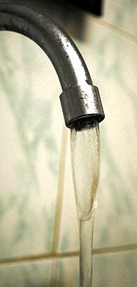
3. Повітряна бульбашка
При деяких вдалих умовах біля кінця крану з'являється стійкий об'єм повітря, який зростає з часом до певного моменту, а потім стрибком істотно зменшує свої розміри. Поясніть, яким чином і при яких умовах утворюється цей стійкий об'єм. Знайдіть період коливань в залежності від параметрів струменя.

4. PowerBall
До якої максимальноі частоти можна розкрутити PowerBall? Як слід крутити PowerBall, щоб передача энергії була найбільш ефективною?

5. Незворотність
У відомому досліді з в'язкою рідиною, яка знаходиться між стінками двох співвісних циліндрів, крапля чорнила післе удаваного "розтікання" збирається знову (відео). Чи можна провести цей експеримент з водою? Які умови слід для цього підібрати? (http://youtu.be/_dbnH-BBSNo)

6. Сухий м'ячик
М'ячик для гри в настільний теніс може висіти у струмені повітря з фену, навіть якщо цей струмінь похилий. Яким буде найбільший кут, під яким м'ячик буде знаходитися в рівновазі?
http://www.youtube.com/watch?v=WWHXTumy4RQ

7. Небезпечний спалах
У багатьох музеях заборонено фотографувати із спалахом. Поясніть, яким чином спалах може руйнувати експонати. Скільки спалахів потрібно, щоб зіпсувати а) середньовічну ікону, б) лицарський обладунок, в) давньоєгипетський папірус? Як ефект залежить від потужності спалаху? Не експериментуйте з предметами, що мають історичну або культурну цінність!
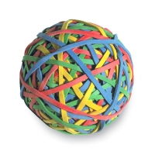
8. М'ячик з гумових смужок
Як "стрибучість" м'ячика з гумових смужок залежить від його розміру? Скільки смужок потрібно, щоб висота, на яку підстрибне такий м'ячик, будучи відпущеним з висоти один метр, була максимальною? М'ячик має повністю складатися з гумових смужок.

9. Чари левітації
Невеликі об'єкти можуть левітувати, використовуючи стоячі звукові хвилі. Як залежить максимальний розмір левітуючих частинок від параметрів звукової хвилі? http://www.youtube.com/watch?v=G9SlyXhNoZ4

10. Водяна ракета
Водяну ракету нескладно зробити зі звичайної пластикової пляшки: в пляшку наливається деяка кількість води, потім вона накачується до тиску в 2-7 атмосфер, вода під тиском вилітає з горловини, ракета злітає. (http://www.youtube.com/user/gk123434534)
Якою може бути гранична висота для ракети, що використовує одну ПЕТ пляшку в якості двигуна?

11. Палаюча стріла
Якою має бути максимальна швидкість підпаленої та випущеної стріли (без просотування легкозаймистими рідинами), коли стріла не гасне в процесі польоту? З якою швидкістю слід бігти за відсутності вітру, щоб задути свічку, що знаходиться в руках у бігуна?

12. Энергія звуку
Наскільки реалистичним є використання міських шумів в якості джерела энергії? Складіть пристрій, який створював би якомога більшу густину енергії за рахунок шуму потягу, що проходить поряд.

13. Дзигарі хаосу
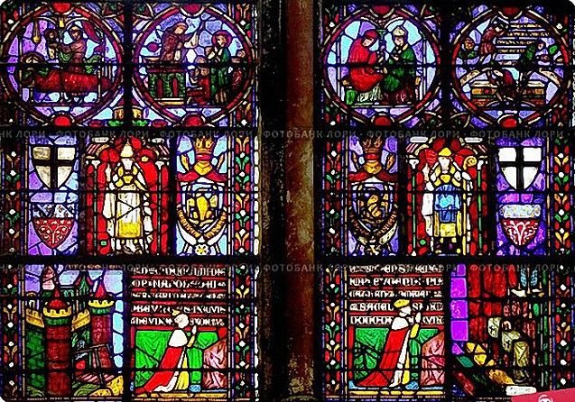
Запропонуйте нескладний годинниковий механізм, що демонструє хаотичну динаміку з коливаннями, близькими до «білого шуму». Побудуйте теорію руху даного механізму та дослідіть його експериментально.

14. Безцінні вітражі
Як відомо, вітражі у соборах часто забарвлені із застосуванням коллоїдних розчинів золота. Якого разміру та форми мають бути частинки, щоб добитися яскраво-червоного кольору вітражу з мінімальними витратами дорогоцінного металу?

15. Бездротова передача энергії
Сконструюйте пристрій, що передає на віддаль один метр без дротів максимальну потужність від звичайної батарейки AA (передача має вестися безперервно і між передавальним та приймальним пристроями має бути як мінімум метровий прошарок повітря. Передавальний та приймальний пристрої обмежені за размірами згори: 20х20х20 см).

16. Челябінський метеорит
Оцініть масу метеорита при вході в атмосферу Землі, щоб могли вилетіти шибки на віддалі 1 км від місця його падіння.

17. Гостинний вчений
Одного разу серові Ісааку Hьютону гості поскаржилися, що хвіртка до його саду туго відчиняється, й попрохали зробити іншу, кращу. - Я не знаю, куди краще, - відповів фізик. - І так кажен відвідувач наливає в бак для дому не менше галону води.
Запрпонуйте схему такої хвіртки, що доставляє воду з колодязя глибиною 10 метрів на поверхню з максимальним ККД. Чи могли гості підіймати нагору галон води, не обтяжуючи себе так вже істотно?

Задачи студенческого турнира физиков 2013-2014 учебного года

1. Пристроился в хвост
Как известно, на гонках велосипедисты часто разбиваются на двойки-тройки и подстраиваются по очереди в хвост друг к другу, чтобы минимизировать сопротивление воздуха. Насколько существенный выигрыш в силе сопротивления даёт эта стратегия? Имеет ли смысл её использовать бегунам-марафонцам?

2. Высоковольтные часы
Известен эксперимент с т.н. "лестницей Якова", когда электрический разряд поднимается между двумя электродами, образующими букву "V", гаснет вверху и вновь загорается у основания (http://www.youtube.com/results?search_query=jacob%27s+ladder+spark). Оценить период происходящего процесса в зависимости от параметров установки. Какой погрешностью обладали бы часы, использующие подобное устройство в качестве стандарта частоты? Будьте чрезвычайно осторожны при работе с высоким напряжением и выполняйте все правила техники безопасности!

3. Воздушный пузырь
При удачных условия у конца крана появляется устойчивый объем воздуха, который растет со временем до какого-то момента времени, потом скачком существенно уменьшает свои размеры. Объяснить каким образом и при каких условиях это устойчивый объем образуется. Найти период колебаний в зависимости от параметров струи.

4. PowerBall
До какой максимальной частоты можно раскрутить PowerBall? Как нужно PowerBall крутить, чтобы передача энергии была наиболее эффективной?

5. Необратимость
В известном опыте с вязкой жидкостью, находящейся между стенками двух соосных цилиндров, капля чернил после кажущегося растекания собирается обратно (видео). Можно ли провести этот эксперимент с водой и какие условия нужно будет для этого подобрать? (http://youtu.be/_dbnH-BBSNo)

6. Сухой мячик
Мячик для игры в настольный теннис может висеть в струё воздуха из фена, даже если єта струя наклонена. Каков наибольший угол, под которым мячик будет находиться в равновесии?
http://www.youtube.com/watch?v=WWHXTumy4RQ

7. Опасная вспышка
Во многих музеях запрещено фотографировать со вспышкой. Объясните, каким образом вспышка может разрушать экспонаты. Сколько вспышек нужно, чтобы испортить а) средневековую икону, б) рыцарский доспех, в) древнеегипетский папирус? Как эффект зависит от мощности вспышки? ? Не экспериментируйте с предметами, имеющими историческую или культурную ценность!
8. Мячик из резиновых полосок
Как прыгучесть мячика из резиновых полосок зависит от его размера? Сколько полосок нужно, чтобы высота на которую отпрыгнет такой мячик, будучи опущенным с высоты один метр, была максимальной? Мячик должен полностью состоять из резиновых полосок.

9. Заклинание левитации
Небольшие объекты могут левитировать, используя стоячие звуковые волны. Как зависит максимальный размер левитирующих частиц от параметров звуковой волны? http://www.youtube.com/watch?v=G9SlyXhNoZ4

10. Водяная ракета
Водяную ракету несложно сделать из обычной пластиковой бутылки: в бутылку наливается некоторое количество воды, затем она накачивается до давления в 2-7 атмосфер, вода под давлением вылетает из горлышка, ракета взлетает. (http://www.youtube.com/user/gk123434534)
Каков предел высоты для ракеты, использующей одну ПЭТ бутылку в качестве двигателя?

11. Горящая стрела
Какова максимальная скорость выпущенной горящей стрелы (без пропитки горючими жидкостями), при которой она не гаснет в процессе полета? С какой скоростью нужно бежать в безветренную погоду, чтобы задуть свечу, находящуюся в руках у бегуна?

12. Энергия звука
Насколько реалистично использовать городские шумы в качестве источника энергии? Соберите устройство, которое создавало бы как можно большую плотность энергии за счет шума проходящего мимо поезда.

13. Ходики хаоса
Предложите несложный часовой механизм, демонстрирующий хаотическую динамику с колебаниями, близкими к «белому шуму». Постройте теорию движения данного механизма и изучите его экспериментально.
14. Бесценные витражи
Как известно, витражи в соборах часто окрашены с применением коллоидных растворов золота. Какого размера и формы должны быть частицы, чтобы добиться ярко-красного цвета витража с минимальным расходом драгоценного металла?

15. Беспроводная передача энергии
Сконструируйте устройство, передающее на расстояние один метр без проводов максимальную мощность от обычной батарейки AA (передача должна вестись непрерывно и между передающим устройством и принимающим устройством должна быть как минимум метровая прослойка воздуха. Передающее и приёмное устройства ограничены по размерам сверху: 20х20х20 см).

16. Челябинский метеорит
Оцените массу метеорита при входе в атмосферу Земли, чтобы могли вылететь стекла на расстоянии 1 км от места его падения.

17. Гостеприимный ученый
Однажды сэру Исааку Hьютону гости пожаловались, что калитка в его сад туго открывается, и попросили сделать другую, получше. - Я не знаю, куда лучше, - ответил физик. - И так каждый входящий наливает в бак для дома не меньше галлона воды.
Предложите схему такой калитки, доставляющую воду из колодца глубиной 10 метров на поверхность с максимальным КПД. Могли ли гости поднимать наверх галлон воды не испытывая серьёзных затруднений?

